T.C
AĞRI VALİLİĞİ
AĞRI MESLEKİ VE TEKNİK ANADOLU LİSESİ MÜDÜRLÜĞÜ

2019-2023 STRATEJİK PLANI

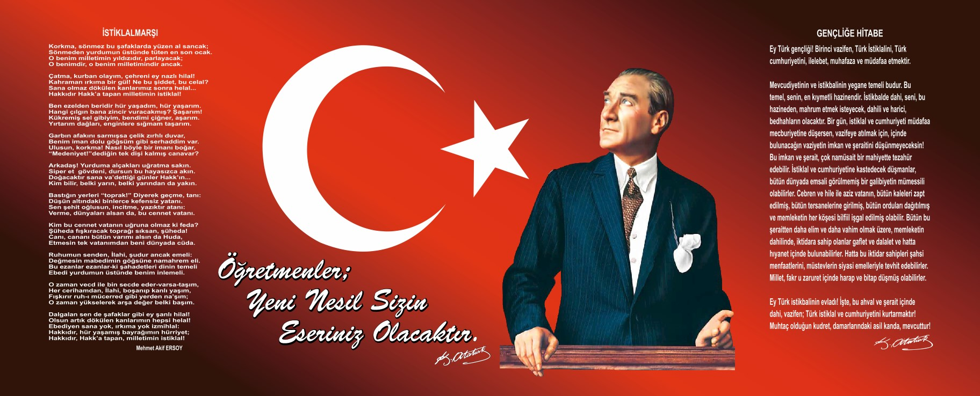

Sunuş
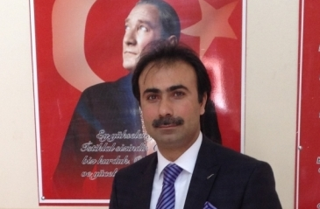

ÖN SÖZ

Geçmişten günümüze gelirken var olan üretkenliğin getirdiği teknolojik ve sosyal anlamda gelişmişliğin ulaştığı hız, artık kaçınılmazları da önümüze sererek kendini göstermektedir. Güçlü ekonomik ve sosyal yapı, güçlü bir ülke olmanın ve tüm değişikliklerde dimdik ayakta durabilmenin kaçınılmazlığı da oldukça büyük önem taşımaktadır. Gelişen ve sürekliliği izlenebilen, bilgi ve planlama temellerine dayanan güçlü bir yaşam standardı ve ekonomik yapı; stratejik amaçlar, hedefler ve planlanmış zaman diliminde gerçekleşecek uygulama faaliyetleri ile (STRATEJİK PLAN) oluşabilmektedir.
Okulumuz misyon, vizyon ve stratejik planını ilk olarak 2013 yılında belirlemiştir. Okulumuz, daha iyi bir eğitim seviyesine ulaşmak düşüncesiyle sürekli yenilenmeyi ve kalite kültürünü kendisine ilke edinmeyi amaçlamaktadır.
Kalite kültürü oluşturmak için eğitim ve öğretim başta olmak üzere insan kaynakları ve kurumsallaşma, sosyal faaliyetler, alt yapı, toplumla ilişkiler ve kurumlar arası ı ilişkileri kapsayan 2019-2023 stratejik planı hazırlanmıştır.
Büyük önder Atatürk’ü örnek alan bizler; çağa uyum sağlamış, çağı yönlendiren gençler yetiştirmek için kurulan okulumuz, geleceğimizin teminatı olan öğrencilerimizi daha iyi imkânlarla yetiştirip, düşünce ufku ve yenilikçi ruha açık Türkiye Cumhuriyeti’nin çıtasını daha yükseklere taşıyan bireyler olması için öğretmenleri ve idarecileriyle özverili bir şekilde tüm azmimizle çalışmaktayız.
Ağrı Mesleki ve Teknik Anadolu Lisesi olarak en büyük amacımız yalnızca lise mezunu gençler yetiştirmek değil, girdikleri her türlü ortamda çevresindekilere ışık tutan, hayata hazır, hayatı aydınlatan, bizleri daha da ileriye götürecek gençler yetiştirmektir. İdare ve öğretmen kadrosuyla bizler çağa ayak uydurmuş, yeniliklere açık, Türkiye Cumhuriyeti’ni daha da yükseltecek gençler yetiştirmeyi ilke edinmiş bulunmaktayız.
Ağrı Mesleki ve Teknik Anadolu Lisesinin stratejik planlama çalışmasına önce durum tespiti, yani okulun SWOT analizi yapılarak başlanmıştır. SWOT analizi tüm idari personelin ve öğretmenlerin katılımıyla uzun süren bir çalışma sonucu ilk şeklini almış, varılan genel sonuçların sadeleştirilmesi ise okul yönetimi ile öğretmenlerden oluşan beş kişilik bir kurul tarafından yapılmıştır. Daha sonra SWOT sonuçlarına göre stratejik planlama aşamasına geçilmiştir. Bu süreçte okulun amaçları, hedefleri, hedeflere ulaşmak için gerekli stratejiler, eylem planı ve sonuçta başarı veya başarısızlığın göstergeleri ortaya konulmuştur. Denilebilir ki SWOT analizi bir kilometre taşıdır okulumuzun bugünkü resmidir ve stratejik planlama ise bugünden yarına nasıl hazırlanmamız gerektiğine dair kalıcı bir belgedir.
Stratejik planda belirlenen hedeflerimizi ne ölçüde gerçekleştirdiğimiz, plan dönemi içindeki her yıl sonunda gözden geçirilecek ve gereken revizyonlar yapılacaktır.
Planın hazırlanmasında emeği geçen Strateji Yönetim Ekibi’ ne ve uygulanmasında yardımı olacak İl Milli Eğitim Müdürlüğü, başta olmak üzere tüm kurum ve kuruluşlara öğretmen, öğrenci ve velilerimize teşekkür ederim.

Nimet SEKMAN
Okul Müdürü

İçindekiler
Sunuş 3
İçindekiler 5
BÖLÜM I: GİRİŞ ve PLAN HAZIRLIK SÜRECİ 6
BÖLÜM II: DURUM ANALİZİ 7
Okulun Kısa Tanıtımı * 7
Okulun Mevcut Durumu: Temel İstatistikler 8
PAYDAŞ ANALİZİ 14
GZFT (Güçlü, Zayıf, Fırsat, Tehdit) Analizi 18
Gelişim ve Sorun Alanları 20
BÖLÜM III: MİSYON, VİZYON VE TEMEL DEĞERLER 24
MİSYONUMUZ * 24
VİZYONUMUZ * 25
TEMEL DEĞERLERİMİZ * 25
BÖLÜM IV: AMAÇ, HEDEF VE EYLEMLER 25
TEMA I: EĞİTİM VE ÖĞRETİME ERİŞİM 26
TEMA II: EĞİTİM VE ÖĞRETİMDE KALİTENİN ARTIRILMASI 29
TEMA III: KURUMSAL KAPASİTE 34
V. BÖLÜM: MALİYETLENDİRME 36
EKLER: 37

BÖLÜM I: GİRİŞ ve PLAN HAZIRLIK SÜRECİ
2019-2023 dönemi stratejik plan hazırlanması süreci Üst Kurul ve Stratejik Plan Ekibinin oluşturulması ile başlamıştır. Ekip tarafından oluşturulan çalışma takvimi kapsamında ilk aşamada durum analizi çalışmaları yapılmış ve durum analizi aşamasında paydaşlarımızın plan sürecine aktif katılımını sağlamak üzere paydaş anketi, toplantı ve görüşmeler yapılmıştır.
Durum analizinin ardından geleceğe yönelim bölümüne geçilerek okulumuzun amaç, hedef, gösterge ve eylemleri belirlenmiştir. Çalışmaları yürüten ekip ve kurul bilgileri altta verilmiştir.

STRATEJİK PLAN ÜST KURULU

Üst Kurul Bilgileri |  | Ekip Bilgileri
Adı Soyadı | Unvanı | Adı Soyadı | Unvanı
Nimet SEKMAN | Okul Müdürü | Ebru AÇABEY | Öğretmen
Sezer OĞUZKAN | Müdür Yardımcısı | Handan TUTAL | Öğretmen
Emrullah ŞAHİNOĞLU | Rehber Öğretmen | Fatma Gül TÜRKER | Öğretmen
Yılmaz KÖSEDAĞ | Okul Aile Birliği Başkanı | AliNail ASLAN | Öğretmen
 | Okul Aile Birliği Yönetim Kurulu Üyesi | Filiz DEMİR | Öğretmen
 |  | Ebuzer BAYRAM | Öğretmen

BÖLÜM II: DURUM ANALİZİ
Durum analizi bölümünde okulumuzun mevcut durumu ortaya konularak neredeyiz sorusuna yanıt bulunmaya çalışılmıştır.
Bu kapsamda okulumuzun kısa tanıtımı, okul künyesi ve temel istatistikleri, paydaş analizi ve görüşleri ile okulumuzun Güçlü Zayıf Fırsat ve Tehditlerinin (GZFT) ele alındığı analize yer verilmiştir.

Okulun Kısa Tanıtımı *
Okulumuz ilk olarak 1970 yılında eğitim-öğretime açılmıştır. Okulumuzda gündüzlü ve karma eğitim verilmektedir. Okulumuz 12 derslikten oluşmaktadır. Okulumuzda bir müdür odası, bir müdür yardımcısı odası, bir öğretmenler odası, bir konferans salonu, meslek dersleri için üç teknik laboratuvar, bir kütüphane, bir rehberlik odası, bir memur odası, iki arşiv odası, bir spor salonu, iki mescid bulunmaktadır. Okulumuz doğal gaz ile ısıtılmaktadır. Aydınlatma, su, kanalizasyon durumu tam ve faal olup şehir şebekelerine bağlıdır.
Okulumuz Türk Milli Eğitiminin amaçları ışığında; dünü, bugünü ve geleceği bütünleştirerek, erdemli insan olmanın idealini ve değişimi yaşayacak özgün, etkili ve nitelikli bir okul toplumu oluşturmaktır. Atatürk ilke ve inkılapları doğrultusunda; doğru, dürüst, çağdaş, araştırmacı, özgüvenini kazanmış, güzel ülkemizi hak ettiği yere getirmek için sürekli çalışan, koruyucu ve tedavi edici sağlık hizmetlerini en üst seviyede verebilecek bireyler yetiştirmektir.
Sağlıklı Bireyler ve Sağlıklı Toplum oluşturmak için teorik ve uygulamalı dersler ile toplumun sağlık düzeyini en üst seviyeye ulaştıracak sağlık ordusuna, hoşgörülü, bilinçli, çalışkan ve empati yapabilen, bilgili, becerili ve kendilerine güvenen, sorumluluk duyguları yüksek birey olarak yetişmelerine fırsat tanımak ve onlara 21. yüzyılın gelişen ihtiyaçlarına cevap verebilecek beceriler kazandırarak örnek sağlık personeli yetiştirmek için varız
Okulumuz öğrencileri kitap okuma etkinlikleri, düzenlenen kompozisyon ve resim yarışmalarında birincilikler ve dereceler elde etmiştir. Hem okul bünyesinde hem de Milli Eğitim Müdürlüğü bünyesinde ödüllendirilmişlerdir. Devam- devamsızlık huşunda okulumuzda ev ziyaretleri düzenlenmiştir. Okulumuz 2017-2018 eğitim öğretim yılında PISA ‘ya katılmıştır. Öğrencilerimiz bu sayede uluslararası dijital sınav deneyimi yaşamıştır. Okulumuzda TÜBİTAK etkinlikleri yapılmaktadır. Böylelikle öğrencilerimizin araştırma ve yaratıcı yetenekleri geliştirilmektedir. Okulumuz “ Yaşlılar Gençlere Emanet” “ Gülen Yüzlerimiz Hep Sizinle” ve “Çizgiler yalnız alınlarımızdadır yüreklerimizde değil projeleriyle öğrencilerimiz yurtdışı deneyimi yaşamaktadır ve ihtiyacı olan insanlara yardım etmesiyle iyi bir insan olma bilinci geliştirilmektedir.
Okulumuz öğrencilerine başarı durumuna göre aylık 50 TL burs imkânı, 12. sınıfta Devlet Hastanesinde staj imkânı, uygulamalı eğitimlerde hastane imkânlarından yaralanma fırsatı, mezuniyet sonrası hastanelerde iş bulma kolaylığı sunmaktadır.
Okulumuzdan mezun olan öğrenciler ebe yardımcısı, hemşire yardımcısı, sağlık bakım teknisyeni olarak kariyer hayatına başlamaktadır. Ülkemizde sağlık hizmetlerindeki ihtiyaçtan dolayı kısa sürede atama yapılmaktadır. Staj yapan öğrencilerimize asgari ücretin üçte biri oranında maaş verilmektedir. Okulumuzda yapılan projelerle özel ve vakıf hastanelerinde iş bulma imkânı yüksektir.

Okulun Mevcut Durumu: Temel İstatistikler

Okul Künyesi
Okulumuzun temel girdilerine ilişkin bilgiler altta yer alan okul künyesine ilişkin tabloda yer almaktadır.

Temel Bilgiler Tablosu- Okul Künyesi
İli: AĞRI |  |  |  | İlçesi: AĞRI MERKEZ
Adres: | FIRAT MAH. YAŞAR KEMAL CAD. NO125 AĞRI MESLEKİ VE TEKNİK ANADOLU LİSESİ MERKEZ / AĞRI - |  |  | Coğrafi Konum (link)*: |  | http://agriasml.meb.k12.tr/tema/harita.php
Telefon Numarası: | 0(472) 215 36 49 |  |  | Faks Numarası: |  | 0 (472) 215 80 59
e- Posta Adresi: | 962856@meb.k12.tr |  |  | Web sayfası adresi: |  | http://agriasml.meb.k12.tr
Kurum Kodu: | 962856 |  |  | Öğretim Şekli: |  | Tam Gün
Okulun Hizmete Giriş Tarihi : 1970 |  |  |  | Toplam Çalışan Sayısı * |  | 23
Öğrenci Sayısı: | Kız | 188 |  | Öğretmen Sayısı | Kadın | 11
Öğrenci Sayısı: | Erkek | 70 |  | Öğretmen Sayısı | Erkek | 6
Öğrenci Sayısı: | Toplam | 258 |  | Öğretmen Sayısı | Toplam | 17
Derslik Başına Düşen Öğrenci Sayısı |  |  | : 25 | Şube Başına Düşen Öğrenci Sayısı |  |  | : 34
Öğretmen Başına Düşen Öğrenci Sayısı |  |  | : 14 | Şube Başına 30’dan Fazla Öğrencisi Olan Şube Sayısı |  |  | : 6
Öğrenci Başına Düşen Toplam Gider Miktarı* |  |  | 1322 | Öğretmenlerin Kurumdaki Ortalama Görev Süresi |  |  | : 3 yıl

Çalışan Bilgileri
Okulumuzun çalışanlarına ilişkin bilgiler altta yer alan tabloda belirtilmiştir.
Çalışan Bilgileri Tablosu*
Unvan* | Erkek | Kadın | Toplam
Okul Müdürü ve Müdür Yardımcısı | 2 | - | 2
Sınıf Öğretmeni | - | - | -
Branş Öğretmeni | 6 | 11 | 17
Rehber Öğretmen | 1 | - | 1
İdari Personel | 2 | - | 2
Yardımcı Personel | 1 | - | 1
Güvenlik Personeli | - | - | -
Toplam Çalışan Sayıları | 12 | 11 | 23

OKULUN ÖRGÜT ŞEMASI
OKULUN ÖRGÜT ŞEMASI
Nimet SEKMAN
Okul Müdürü
Sezer OĞUZKAN
Müdür Yardımcısı

Ebru AÇABEY
Türk Dili ve Edebiyatı

Alinail ASLAN
Türk Dili ve Edebiyatı
Mustafa CULFA
BİYOLOJİ

Handan TUTAL
Matematik
Tahir ÇELİK
Fizik
Fatma Gül TÜRKER
İngilizce
Fatma MENEMEN
Kimya

Filiz DEMİR
Tarih
Sebahat ERGEN
Sağlık Hizmetleri

Rabia YILMAZTÜRK
Coğrafya
Selmanur ERASLAN
Sağlık Hizmetleri
Zuhal ŞALLI
Felsefe

Asena KARAHAN
Sağlık Hizmetleri

Ebuzer BAYRAM
Din Kül.ve Ah.Bil.

Ömer KAYA
Sağlık Hizmetleri
Orhan ÖZDEMİR
Beden Eğitimi

Telat
Memur
Sait Naz
Hizmetli
Sümeyye
Matematik

Okulumuz Bina ve Alanları
Okulumuzun binası ile açık ve kapalı alanlarına ilişkin temel bilgiler altta yer almaktadır.

Okul Yerleşkesine İlişkin Bilgiler
Okul Bölümleri * |  | Özel Alanlar | Var | Yok
Okul Kat Sayısı | 3 | Çok Amaçlı Salon | x
Derslik Sayısı | 24 | Çok Amaçlı Saha | x
Derslik Alanları (m2) | 1008 | Kütüphane | x
Kullanılan Derslik Sayısı | 8 | Fen Laboratuvarı |  | x
Şube Sayısı | 8 | Bilgisayar Laboratuvarı |  | x
İdari Odaların Alanı (m2) | 80 | İş Atölyesi |  | x
Öğretmenler Odası (m2) | 42 | Beceri Atölyesi |  | x
Okul Oturum Alanı (m2) | 2700 | Pansiyon |  | x
Okul Bahçesi (Açık Alan)(m2) | 4000
Okul Kapalı Alan (m2) | 3000
Sanatsal, bilimsel ve sportif amaçlı toplam alan (m²) | 358
Kantin (m2) | 150
Tuvalet Sayısı | 18
Diğer (………….)

Sınıf ve Öğrenci Bilgileri

SINIFI | Kız | Erkek | Toplam | SINIFI | Kız | Erkek | Toplam
9/A | 24 | 9 | 33 | 11/B | 13 | 5 | 18
9/B | 24 | 10 | 34 | 12/A | 9 | 1 | 10
9/C | 25 | 10 | 35 | 12/B | 10 | 8 | 18
10/A | 24 | 8 | 32
10/B | 26 | 8 | 34
10/C | 23 | 11 | 34
11/A | 10 | - | 10
*Sınıf sayısına göre istenildiği kadar satır eklenebilir.

Donanım ve Teknolojik Kaynaklarımız
Teknolojik kaynaklar başta olmak üzere okulumuzda bulunan çalışır durumdaki donanım malzemesine ilişkin bilgiye alttaki tabloda yer verilmiştir.

Teknolojik Kaynaklar Tablosu
Akıllı Tahta Sayısı | - | TV Sayısı | -
Masaüstü Bilgisayar Sayısı | 3 | Yazıcı Sayısı | 3
Taşınabilir Bilgisayar Sayısı | 3 | Fotokopi Makinası Sayısı | 1
Projeksiyon Sayısı | 2 | İnternet Bağlantı Hızı

Gelir ve Gider Bilgisi
Okulumuzun genel bütçe ödenekleri, okul aile birliği gelirleri ve diğer katkılarda dâhil olmak üzere gelir ve giderlerine ilişkin son iki yıl gerçekleşme bilgileri alttaki tabloda verilmiştir.

Yıllar | Gelir Miktarı | Gider Miktarı
2017 | 42.975,16 | 42.600
2018 | 42.975,16 | 42.600

PAYDAŞ ANALİZİ
Kurumumuzun temel paydaşları öğrenci, veli ve öğretmen olmakla birlikte eğitimin dışsal etkisi nedeniyle okul çevresinde etkileşim içinde olunan geniş bir paydaş kitlesi bulunmaktadır. Paydaşlarımızın görüşleri anket, toplantı, dilek ve istek kutuları, elektronik ortamda iletilen önerilerde dâhil olmak üzere çeşitli yöntemlerle sürekli olarak alınmaktadır.
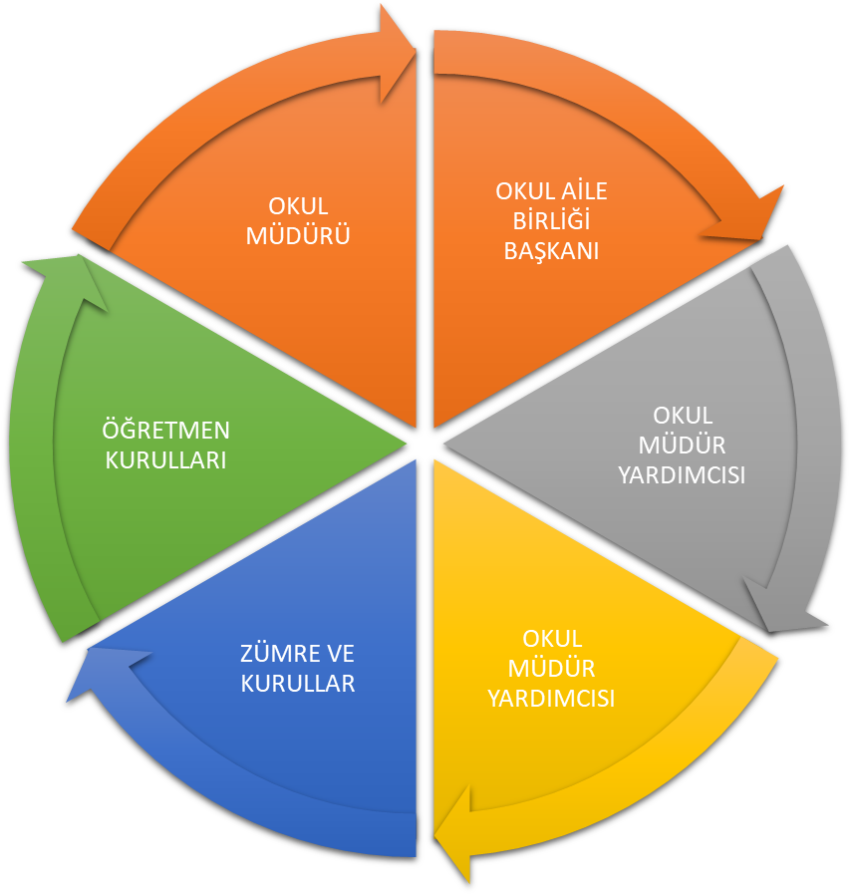

Paydaş anketlerine ilişkin ortaya çıkan temel sonuçlara altta yer verilmiştir * :

Öğrenci Anketi Sonuçları:

14.SORU:Okulumuzun olumlu yönleri öğretmenlerin ılımlı olması ,idare ve öğretmenlerle iletişim sağlanabilmesi.
Okulumuzun olumsuz yönleri kantin ve akıllı tahta bulunmaması.

Öğretmen Anketi Sonuçları:

14.SORU:Okulumuzun olumlu yönleri öğretmenlerin birbirleri ve idare ile etkin bir iletişim halinde olması,sorunlara birlikte müdahale edilerek hızlı çözümler üretilebilmesi.
Okulumuzun olumsuz yanları okul binasının eğitime elverişli olmaması.

Veli Anketi sonuçları

14.SORU:Okulumuzun olumlu yönleri öğrencilerimizin öğretmenleri tarafından ilgi görmeleri,idare ile iletişime geçebilmeleri.

Okulumuzun olumsuz yönleri binanın iyi olmaması

GZFT (Güçlü, Zayıf, Fırsat, Tehdit) Analizi *
Okulumuzun temel istatistiklerinde verilen okul künyesi, çalışan bilgileri, bina bilgileri, teknolojik kaynak bilgileri ve gelir gider bilgileri ile paydaş anketleri sonucunda ortaya çıkan sorun ve gelişime açık alanlar iç ve dış faktör olarak değerlendirilerek GZFT tablosunda belirtilmiştir. Dolayısıyla olguyu belirten istatistikler ile algıyı ölçen anketlerden çıkan sonuçlar tek bir analizde birleştirilmiştir.
Kurumun güçlü ve zayıf yönleri donanım, malzeme, çalışan, iş yapma becerisi, kurumsal iletişim gibi çok çeşitli alanlarda kendisinden kaynaklı olan güçlülükleri ve zayıflıkları ifade etmektedir ve ayrımda temel olarak okul müdürü/müdürlüğü kapsamından bakılarak iç faktör ve dış faktör ayrımı yapılmıştır.
İçsel Faktörler *
Güçlü Yönler
Öğrenciler | Öğrencilerin mezun olunca kolaylıkla iş bulabilmesi  Öğrenci sayısının az olması sonucu öğretmenlerin her öğrenciye daha fazla vakit ayırabilmesi
Çalışanlar | Öğretmenlerin genç ve mesleki heyecan taşımaları  Öğretmen sayısının az olması sonucu samimi bir çalışma ortamının bulunması
Veliler | Her öğretmen ve idareciyle kolaylıkla iletişim kurabilmeleri
Bina ve Yerleşke | Derslik ve kullanılacak alanların sayısının yeterli olması  Ulaşıma elverişli bir konumda bulunması
Donanım | Yeterli sayıda laboratuvar ve kütüphane bulunması
Bütçe | Okulumuz ihtiyaçlarını karşılayacak düzeyde.
Yönetim Süreçleri | Okul İdaresinin değişime ve gelişime açık olması
İletişim Süreçleri | Veli, öğrenci, öğretmen, idareci ve personel arasında etkili bir iletişim vardır.

Zayıf Yönler
Öğrenciler | Kültür ders sayısının azlığı
Çalışanlar | Personel sayısının yetersizliği
Veliler | Velilerin sosyal kültürel ve ekonomik açıdan zayıf olması
Bina ve Yerleşke | Köyden gelen veliler için ulaşım sıkıntısı
Donanım | Etkileşimli tahta bulunmaması
Bütçe | Maddi olanaksızlıklar
Yönetim Süreçleri | İdari personel azlığı
İletişim Süreçleri | Proje, beceri üretme potansiyelinin düşük olması,
vb | -

Dışsal Faktörler *
Fırsatlar
Politik | Okulun toplumdaki imajı ve köklü geçmişi
Ekonomik | KPSS ile meslek sahibi olma.  Liseden sonra hastanelerde çalışabilme imkânı.
Sosyolojik | Toplumda yer edinebilme becerisi
Teknolojik | Teknolojik aletleri kullanabilme becerebilmesi
Mevzuat-Yasal | 3308, 1739, OÖKY
Ekolojik | Konum itibariyle, kentleşmenin getirdiği, trafik, gürültü, sosyal karmaşa gibi olumsuzluklardan göreli olarak daha az etkilenmesi.

Tehditler
Politik
Ekonomik | Sosyal kesimler arasındaki ekonomik ve kültürel kopukluklar
Sosyolojik | Okul dışı öğrenci kontrollerinin yapılamaması
Teknolojik | Medya,akıllı cihaz kullanımının gençler üzerindeki olumsuz etkisi
Mevzuat-Yasal | Tüm yönetmelik ve yönergelerde belirtilen hususlara titizlikle uyulmaktadır.Yönetmeliklerde meydana gelen değişiklikler takip edilmektedir.
Ekolojik | Nüfus rejimindeki istikrarsızlık, artan hareketlilik

Gelişim ve Sorun Alanları
Gelişim ve sorun alanları analizi ile GZFT analizi sonucunda ortaya çıkan sonuçların planın geleceğe yönelim bölümü ile ilişkilendirilmesi ve buradan hareketle hedef, gösterge ve eylemlerin belirlenmesi sağlanmaktadır.
Gelişim ve sorun alanları ayrımında eğitim ve öğretim faaliyetlerine ilişkin üç temel tema olan Eğitime Erişim, Eğitimde Kalite ve kurumsal Kapasite kullanılmıştır. Eğitime erişim, öğrencinin eğitim faaliyetine erişmesi ve tamamlamasına ilişkin süreçleri; Eğitimde kalite, öğrencinin akademik başarısı, sosyal ve bilişsel gelişimi ve istihdamı da dâhil olmak üzere eğitim ve öğretim sürecinin hayata hazırlama evresini; Kurumsal kapasite ise kurumsal yapı, kurum kültürü, donanım, bina gibi eğitim ve öğretim sürecine destek mahiyetinde olan kapasiteyi belirtmektedir.

Eğitime Erişim | Eğitimde Kalite | Kurumsal Kapasite
Okullaşma Oranı | Akademik Başarı | Kurumsal İletişim
Okula Devam/ Devamsızlık | Sosyal, Kültürel ve Fiziksel Gelişim | Kurumsal Yönetim
Okula Uyum, Oryantasyon | Sınıf Tekrarı | Bina ve Yerleşke
Özel Eğitime İhtiyaç Duyan Bireyler | İstihdam Edilebilirlik ve Yönlendirme | Donanım
Yabancı Öğrenciler | Öğretim Yöntemleri | Temizlik, Hijyen
Hayatboyu Öğrenme | Ders araç gereçleri | İş Güvenliği, Okul Güvenliği
 |  | Taşıma ve servis

Gelişim ve sorun alanlarına ilişkin GZFT analizinden yola çıkılarak saptamalar yapılırken yukarıdaki tabloda yer alan ayrımda belirtilen temel sorun alanlarına dikkat edilmesi gerekmektedir.

Gelişim ve Sorun Alanlarımız
1.TEMA: EĞİTİM VE ÖĞRETİME ERİŞİM
1
2 | Okula devam konusunda bu yıl okulumuzda beş kız öğrencimiz sürekli devamsız durumdadır.Bunlarla ilgili gerekli bilgi devamsızlık raporunda sunulmuştur.
3 | Dokuzuncu sınıf öğrencileri için okulun ilk haftası uyum programı çerçevesinde gereken çalışmalar yapılmıştır.
4 | Okulumuz bünyesinde özel eğitime ihtiyaç duyan öğrencimiz bulunmamaktadır.
5 | Okulumuzda yabancı öğrenci bulunmamaktadır.
6 | Hayat boyu öğrenme kapsamında halk eğitim merkezleri ile yürütülen bir çalışmamız bulunmamaktadır.

2.TEMA: EĞİTİM VE ÖĞRETİMDE KALİTE
1 | Öğretmenlere yönelik hizmet içi eğitimlere aday öğretmenlerimiz katılım göstermiştir.
2 | Eğitim öğretim sürecinde sanatsal, sportif ve kültürel faaliyetlere öğrencilerimiz katılım göstermektedir.
3 | Ders araç ve gereçleri Öğretmenler derslerinde gerekli materyalleri ve okulun laboratuvar kütüphane vb.alanlarını kullanabilmektedir.
4 | Eğitim ve öğretim süreçlerinde bilgi ve iletişim teknolojilerinin kullanımı
5 | Öğretmen yeterlilikleri (Branş öğretmenlerin görevlendirilmesi.)Okulumuzda her dersin branş öğretmeni ders vermektedir.
6 | Okuma kültürü:Okuma kültürünü yerleştirmek için okulumuzda okuma saatleri düzenlenmiştir.Milli Eğitim Müdürlüğü tarafından yürütülen” Canlar Okuyor Fidanlar Yeşeriyor” projesine katılım gerçekleştirilmektedir.
7 | Ulusal ve uluslararası projelere katılım:Okul müdürümüz tarafından bizzat yönetilen “Gülen Yüzlerimiz Ailelerle Buluşuyor “projesi yürütülmüştür.
8 | Öğrencilerin sınav kaygısı:Okul rehber öğretmeni tarafından kaygı kontrolü ile ilgili bilgilendirme yapıldı.
9 | Eğitsel mesleki ve kişisel etkin etkili ve verimli rehberlik hizmetleri: Okul rehber öğretmenimiz tarafından bu konuda öğrencilerimize bilgilendirme yapılmıştır.
10 | Zararlı alışkanlıklar :Rehberlik seminerleri kapsamında madde bağımlılığı konulu seminer yapılmıştır.

3.TEMA: KURUMSAL KAPASİTE
1 | Okul ve kurumların fiziki kapasitesinin yetersizliği (Eğitim öğretim ortamlarının yetersizliği)
2 | Okul ve kurumların sosyal, kültürel, sanatsal ve sportif faaliyet alanlarının yetersizliği
3 | Eğitim ve sosyal hizmet ortamlarının kalitesinin artırılması
4 | Donatım eksiklerinin giderilmesi:Donanımsal eksiklikler ile ilgili gerekli yazışma ve prosedürler uygulanmıştır.
5 | Okullardaki fiziki durumun özel eğitime gereksinim duyan öğrencilere uygunluğu:Özel eğitime gereksinimi olan öğrencimiz bulunmamaktadır.
6 | Öğretmenlik mesleği adaylık eğitimi süreci:Aday öğretmenlerimizin bu süreçteki hizmet içi eğitim ve yönetimce değerlendirmeleri titizlikle yürütülmektedir.
7 | İş sağlığı ve güvenliği:Bu konuda gerekli eğitimler öğrenci ve personele yapılmıştır.
8 | İç ve dış paydaşlarla sürekli iletişim :Veli ve sektör paydaşlarımızla düzenli görüşme ve iletişim halindeyiz.
9 | Elektronik ağ ortamlarının etkinliği:Okul veb sitesi düzenli olarak güncellenmektedir.Öğrencilere duyurular veb sitesinden yapılabilmektedir.
10 | Okul aile birliği:Okul aile birliği komisyonu düzenlenen veli toplantılarında oluşturulmaktadır.

BÖLÜM III: MİSYON, VİZYON VE TEMEL DEĞERLER
Okul Müdürlüğümüzün Misyon, vizyon, temel ilke ve değerlerinin oluşturulması kapsamında öğretmenlerimiz, öğrencilerimiz, velilerimiz, çalışanlarımız ve diğer paydaşlarımızdan alınan görüşler, sonucunda stratejik plan hazırlama ekibi tarafından oluşturulan Misyon, Vizyon, Temel Değerler; Okulumuz üst kurulana sunulmuş ve üst kurul tarafından onaylanmıştır.

MİSYONUMUZ *
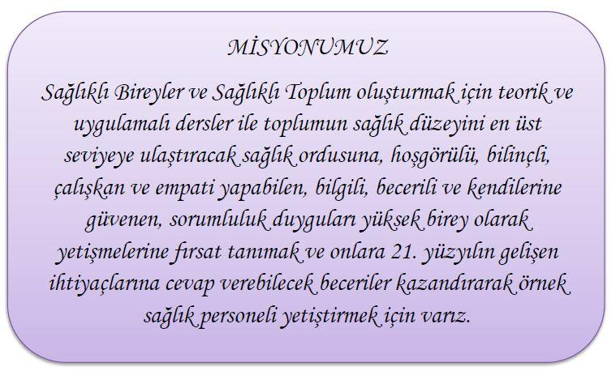

VİZYONUMUZ *
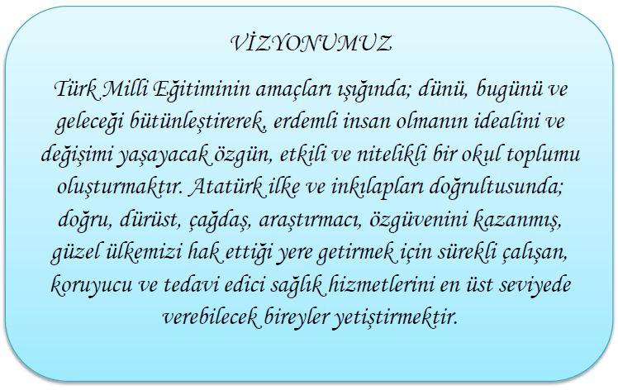

TEMEL DEĞERLERİMİZ *
Okul çalışanları olarak;
1. Görevlerimizi yerine getirirken objektiflik ilkesini uygularız,

2. Tüm ilişkilerde insana saygı esasını uygular; çalışan ve hizmet alanların beklenti duygu ve düşüncelerine değer veririz,

3. Kurumsal ve bireysel gelişmenin “Sürekli Eğitim ve iyileştirme” anlayışının uygulanması sonucu gerçekleşeceğine inanırız ve bu doğrultuda eğitim ve iyileştirme sonuçlarını en etkin şekilde değerlendiririz,

4. Çalışmalarda etkililik ve verimliliğin ekip çalışmalarıyla sağlanacağı anlayışı kabullenilerek ekip çalışmalarına gereken önemi veririz,

5. Kurumsal ve bireysel gelişmelerin bilimsel verilerin uygulama hayatına geçirilmesiyle sağlanacağına inanırız,

6. Kurumda çalışmaların bilimsel veriler doğrultusunda ve mevzuatına uygun olarak gerçekleştirildiğinde başarı sağlanacağına inanırız,
7. Görev dağılımı ve hizmet sunumunda adil oluruz ve çalışanın kurum katkısını tanıyıp takdir ederiz.

8. Eğitime yapılan yatırımı kutsal sayar, her türlü desteği veririz.

BÖLÜM IV: AMAÇ, HEDEF VE EYLEMLER
Stratejik Amaç 1: TYT-AYT başarısının artırılması
Stratejik Amaç 2: Toplum sağlığı hizmeti
Stratejik Amaç 2: Okuma alışkanlığının kazandırılması
Stratejik Hedef 1: TYT-AYT başarısını % 10 dan % 50’ye çıkarmak
Stratejik Hedef 2: Toplum sağlığı hizmetini %40’tan %80’e çıkarmak
Stratejik Hedef 3: Okuma alışkanlığını %40’tan %80’e çıkarmak

TEMA I: EĞİTİM VE ÖĞRETİME ERİŞİM
Eğitim ve öğretime erişim okullaşma ve okul terki, devam ve devamsızlık, okula uyum, özel eğitime ihtiyaç duyan bireylerin eğitime erişimi, yabancı öğrencilerin eğitime erişimi ve hayat boyu öğrenme kapsamında yürütülen faaliyetlerin ele alındığı temadır.

Stratejik Amaç 1:
Kayıt bölgemizde yer alan çocukların okullaşma oranlarını artıran, öğrencilerin uyum ve devamsızlık sorunlarını gideren etkin bir yönetim yapısı kurulacaktır. ***

Stratejik Hedef 1.1. Kayıt bölgemizde yer alan çocukların okullaşma oranları artırılacak ve öğrencilerin uyum ve devamsızlık sorunları da giderilecektir. ***

Performans Göstergeleri
No | PERFORMANS  GÖSTERGESİ | Mevcut |  | HEDEF
No | PERFORMANS  GÖSTERGESİ | 2018 | 2019 |  | 2020 | 2021 | 2022 | 2023
PG.1.1.a | Kayıt bölgesindeki öğrencilerden okula kayıt yaptıranların oranı (%) | 100 | 100 |  | 100 | 100 | 100 | 100
PG.1.1.b | İlkokul birinci sınıf öğrencilerinden en az bir yıl okul öncesi eğitim almış olanların oranı (%)(ilkokul) | yok | yok |  | yok | yok | yok | yok
PG.1.1.c. | Okula yeni başlayan öğrencilerden oryantasyon eğitimine katılanların oranı (%) | 100 | 100 |  | 100 | 100 | 100 | 100
PG.1.1.d. | Bir eğitim ve öğretim döneminde 20 gün ve üzeri devamsızlık yapan öğrenci oranı (%) | 1,89 | 2 |  | 3 | 4 | 5 | 6
PG.1.1.e. | Bir eğitim ve öğretim döneminde 20 gün ve üzeri devamsızlık yapan yabancı öğrenci oranı (%) | yok
PG.1.1.f. | Okulun özel eğitime ihtiyaç duyan bireylerin kullanımına uygunluğu (0-1) | yok
PG.1.1.g. | Hayatboyu öğrenme kapsamında açılan kurslara devam oranı (%) (halk eğitim) | yok
PG.1.1.h. | Hayatboyu öğrenme kapsamında açılan kurslara katılan kişi sayısı (sayı) (halkeğitim) | yok

Eylemler*

No | Eylem İfadesi | Eylem Sorumlusu | Eylem Tarihi
1.1.1. | Kayıt bölgesinde yer alan öğrencilerin tespiti çalışması yapılacaktır. | Okul Stratejik Plan Ekibi | 01 Eylül-20 Eylül
1.1.2 | Devamsızlık yapan öğrencilerin tespiti ve erken uyarı sistemi için çalışmalar yapılacaktır. | Sezer OĞUZKAN Müdür Yardımcısı | 01 Eylül-20 Eylül
1.1.3 | Devamsızlık yapan öğrencilerin velileri ile özel aylık toplantı ve görüşmeler yapılacaktır. | Emrullah ŞAHİNOĞLU Rehberlik Servisi | Her ayın son haftası
1.1.4 | Okulun olası özel eğitime ihtiyaç duyan bireylerin kullanımını kolaylaştırması için rampa ve asansör eksiklikleri tamamlanacaktır. | Sezer OĞUZKAN Müdür Yardımcısı | Mayıs 2019

TEMA II: EĞİTİM VE ÖĞRETİMDE KALİTENİN ARTIRILMASI
Eğitim ve öğretimde kalitenin artırılması başlığı esas olarak eğitim ve öğretim faaliyetinin hayata hazırlama işlevinde yapılacak çalışmaları kapsamaktadır.
Bu tema altında akademik başarı, sınav kaygıları, sınıfta kalma, ders başarıları ve kazanımları, disiplin sorunları, öğrencilerin bilimsel, sanatsal, kültürel ve sportif faaliyetleri ile istihdam ve meslek edindirmeye yönelik rehberlik ve diğer mesleki faaliyetler yer almaktadır.

Stratejik Amaç 1:
Öğrencilerimizin gelişmiş dünyaya uyum sağlayacak şekilde donanımlı bireyler olabilmesi için eğitim ve öğretimde kalite artırılacaktır.

Stratejik Hedef 1.1. Öğrenme kazanımlarını takip eden ve velileri de sürece dâhil eden bir yönetim anlayışı ile öğrencilerimizin akademik başarıları ve sosyal faaliyetlere etkin katılımı artırılacaktır.
Performans Göstergeleri
No | PERFORMANS  GÖSTERGESİ | Mevcut |  | HEDEF
No | PERFORMANS  GÖSTERGESİ | 2018 | 2019 |  | 2020 | 2021 | 2022 | 2023
PG.1.1.a | Sosyal faaliyetlere katılım oranı % | 55 | 60 |  | 65 | 70 | 75 | 90
PG.1.1.b | Öğrencilerimizin akademik başarılarının arttırılması oranı % | 40 | 50 |  | 60 | 70 | 80 | 90

Eylemler
No | Eylem İfadesi |  |  | Eylem Sorumlusu | Eylem Tarihi
1.1.a | Öğrencilerin sosyal etkinliklere etkin bir şekilde katılması |  |  | Kulüp Öğretmenleri | Eylül ayı ilk haftası
1.1.b |  | Öğrencilerimizin akademik başarılarının arttırılması | Okul idaresi ve Branş öğretmenleri |  |  | Eğitim öğretim sezonu boyunca

Stratejik Amaç 2:
Öğrencilerimizin gelişmiş dünyaya uyum sağlayacak şekilde donanımlı bireyler olabilmesi için eğitim ve öğretimde kalite artırılacaktır.

Stratejik Hedef 2.1. Öğrenme kazanımlarını takip eden ve velileri de sürece dâhil eden bir yönetim anlayışı ile öğrencilerimizin akademik başarıları ve sosyal faaliyetlere etkin katılımı artırılacaktır.
(Akademik başarı altında: ders başarıları, kazanım takibi, üst öğrenime geçiş başarı ve durumları, karşılaştırmalı sınavlar, sınav kaygıları gibi akademik başarıyı takip eden ve ölçen göstergeler,
Sosyal faaliyetlere etkin katılım altında: sanatsal, kültürel, bilimsel ve sportif faaliyetlerin sayısı, katılım oranları, bu faaliyetler için ayrılan alanlar, ders dışı etkinliklere katılım takibi vb ele alınacaktır.)

Performans Göstergeleri
No | PERFORMANS  GÖSTERGESİ | Mevcut |  | HEDEF
No | PERFORMANS  GÖSTERGESİ | 2018 | 2019 |  | 2020 | 2021 | 2022 | 2023
PG.1.1.a | Okuldaki önemli olay, sportif ve akademik başarılar, öğrenci faaliyetleri ve eğitimle ilgili önemli duyuruların internet sayfamızda yayınlanma oranı % | 100 | 100 |  | 100 | 100 | 100 | 100
PG.1.1.b | Öğretmenlere ait ders notları, soru bankaları vb. çalışmaların okul internet sitesinde yayınlanma oranı | 70 | %80 |  | %90 | %100 | %100 | %100
PG.1.1.c. | Derslerde işlenen konularla ilgili mevzuat değişikliklerinin internet sitesinde yayınlanması. | %20 | %40 |  | %60 | %80 | %100 | %100

Eylemler

No | Eylem İfadesi | Eylem Sorumlusu | Eylem Tarihi
1.1.1. | Okuldaki önemli olay, sportif ve akademik başarılar, öğrenci faaliyetleri ve eğitimle ilgili önemli duyuruların internet sayfamızda yayınlanması | Beden eğitimi öğretmeni ve Rehber öğretmen | İki ayda bir ay sonunda
1.1.2 | Öğretmenlere ait ders notları, soru bankaları vb. çalışmaların okul internet sitesinde yayınlanması | Branş öğretmenleri ve rehber öğretmen | Dönem başlangıçları ve sonlarında
1.1.3 | Derslerde işlenen konularla ilgili mevzuat değişikliklerinin internet sitesinde yayınlanması | Branş öğretmenleri ve rehber öğretmen | Talim terbiye kurulu yenilikleri açıkladıkça

Stratejik Hedef 2.2. Etkin bir rehberlik anlayışıyla, öğrencilerimizi ilgi ve becerileriyle orantılı bir şekilde üst öğrenime veya istihdama hazır hale getiren daha kaliteli bir kurum yapısına geçilecektir.

(Üst öğrenime hazır: Mesleki rehberlik faaliyetleri, tercih kılavuzluğu, yetiştirme kursları, sınav kaygısı vb,

İstihdama Hazır: Kariyer günleri, staj ve işyeri uygulamaları, ders dışı meslek kursları vb ele alınacaktır.)
Performans Göstergeleri
No | PERFORMANS  GÖSTERGESİ | Mevcut |  | HEDEF
No | PERFORMANS  GÖSTERGESİ | 2018 | 2019 |  | 2020 | 2021 | 2022 | 2023
PG.1.1.a | Mesleki rehberlik faaliyetlerinin yapılma oranı % | 50 | 80 |  | 90 | 100 | 100 | 100
PG.1.1.b | Dyk kurslarına katılım oranı % | 50 | 70 |  | 80 | 90 | 100 | 100
PG.1.1.c. | Sınav kaygısı ile ilgili rehberlik çalışma oranı % | 40 | 60 |  | 70 | 80 | 90 | 100

Eylemler
No | Eylem İfadesi | Eylem Sorumlusu | Eylem Tarihi
1.1.1. | Mesleki rehberlik faaliyetlerinin yapılması ve kariyer günleri düzenlenmesi | Okul idaresi ve rehber öğretmen | Her dönemde iki kez
1.1.2 | Dyk kurslarına katılım durumunun arttırılması | Okul idaresi,rehber öğretmen ve branş öğretmenleri | Her eğitim dönemi başında
1.1.3 | Sınav kaygısı ile ilgili rehberlik çalışması yapılması | Rehber öğretmen | Ekim ,Aralık,Mart,Mayıs aylarının son haftaları
1.1.4 | Tercih sürecinde öğrencilere nelere dikkat edileceğine dair bilgilendirme | Rehber öğretmen | Mayıs ayı sonu ve haziran ayı başında

TEMA III: KURUMSAL KAPASİTE

Stratejik Amaç 3:
Eğitim ve öğretim faaliyetlerinin daha nitelikli olarak verilebilmesi için okulumuzun kurumsal kapasitesi güçlendirilecektir.

Stratejik Hedef 3.1.

(Kurumsal İletişim, Kurumsal Yönetim, Bina ve Yerleşke, Donanım, Temizlik, Hijyen, İş Güvenliği, Okul Güvenliği, Taşıma ve servis vb konuları ele alınacaktır.)

Performans Göstergeleri
No | PERFORMANS  GÖSTERGESİ | Mevcut |  | HEDEF
No | PERFORMANS  GÖSTERGESİ | 2018 | 2019 |  | 2020 | 2021 | 2022 | 2023
PG.3.1.a | Kurumsal iletişimin sağlanma oranı % | 100 | 100 |  | 100 | 100 | 100 | 100
PG.3.2.b | Bina ve yerleşkenin eğitime uygunluğu ve donanım oranı % | 50 | 60 |  | 70 | 80 | 90 | 100
PG.3.3.c. | Temizlik ,Hijyen ve iş güvenliği oranı % | 50 | 60 |  | 70 | 80 | 90 | 100

Eylemler

No | Eylem İfadesi | Eylem Sorumlusu | Eylem Tarihi
1.1.1. | Kurumsal iletişimin sağlıklı ilerlemesi. | Okul idaresi ve öğretmenler | Eğitim sezonu boyunca
1.1.2 | Bina ve yerleşkenin eğitime uygunluğu ve donanımların yeterli hale getirilmesi. | Milli eğitim camiası ve okul idaresi | Eğitim Öğretim Dönemi süresince
1.1.3 | Temizlik Hijyen ve iş güvenliğinin sağlanması. | Yardımcı personeller ve güvenlik personeli | Eğitim öğretim dönemi süresince
1.1.4 | Kurumsal yönetim gerekli konularda gereken hassasiyeti gösterecektir. | Okul Yönetimi | Eğitim Öğretim sezonu boyunca

V. BÖLÜM: MALİYETLENDİRME
2019-2023 Stratejik Planı Faaliyet/Proje Maliyetlendirme Tablosu

Kaynak Tablosu | 2019 | 2020 | 2021 | 2022 | 2023 | Toplam
Genel Bütçe | 88.400,00 TL
Valilikler ve Belediyelerin Katkısı | 0
Diğer (Okul Aile Birlikleri) | 0
TOPLAM | 88.400,00 TL

VI. BÖLÜM: İZLEME VE DEĞERLENDİRME
Okulumuz Stratejik Planı izleme ve değerlendirme çalışmalarında 5 yıllık Stratejik Planın izlenmesi ve 1 yıllık gelişim planın izlenmesi olarak ikili bir ayrıma gidilecektir.
Stratejik planın izlenmesinde 6 aylık dönemlerde izleme yapılacak denetim birimleri, il ve ilçe millî eğitim müdürlüğü ve Bakanlık denetim ve kontrollerine hazır halde tutulacaktır.
Yıllık planın uygulanmasında yürütme ekipleri ve eylem sorumlularıyla aylık ilerleme toplantıları yapılacaktır. Toplantıda bir önceki ayda yapılanlar ve bir sonraki ayda yapılacaklar görüşülüp karara bağlanacaktır.

